ОТЧЕТ
о выполнении практической работы №4
по дисциплине «Интеллектуальные системы и технологии»

Тема: Визуализация данных средствами MatplotLib. Основы
1. Цель работы:
Изучение возможностей библиотеки Matplotlib для построения сложных графиков в Google Colab.
2. Задачи работы:
• Построение графиков математических функций (синусоида).
• Загрузка датасета из сети Интернет с помощью pandas.
• Предобработка данных и построение Area Plot.
3. Ход выполнения работы:
Построен график синусоиды с маркерами. Загружен датасет ООН об иммиграции в Канаду. Удалены технические столбцы, выполнена сортировка топ-5 стран. Построен график с областями (Area Plot) в стиле ggplot с подписями на русском языке.
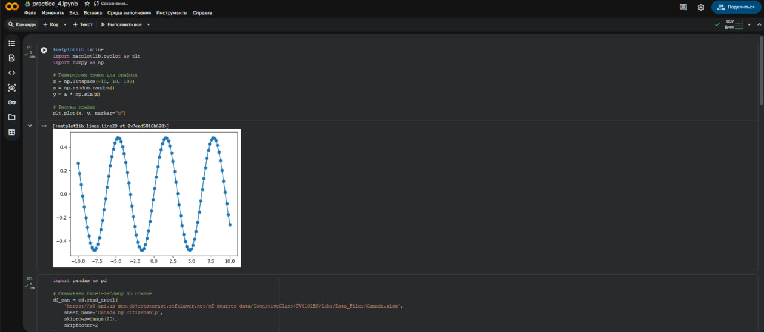Рисунок 4.1 - График синусоиды в Google Colab
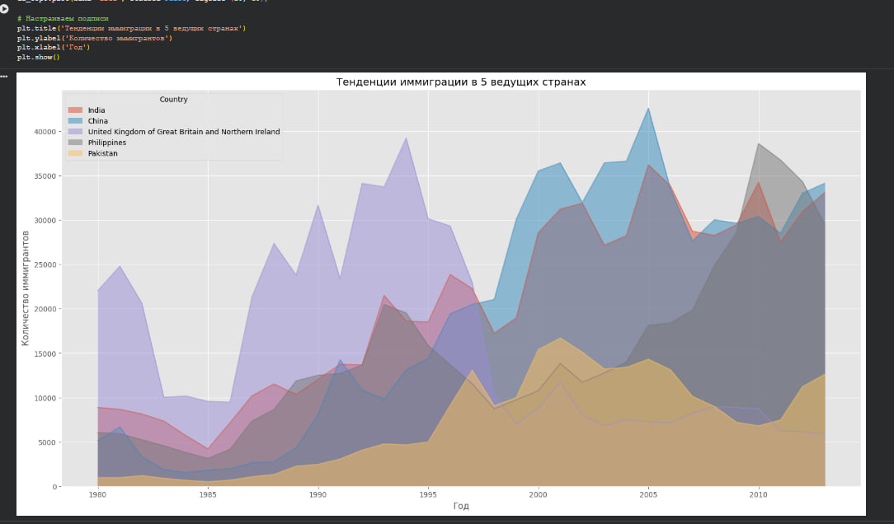Рисунок 4.2 - Итоговая диаграмма тенденций иммиграции в 5 странах

4. Вывод:
Освоены методы загрузки реальных данных, их фильтрации и наглядного представления в виде диаграмм с областями.

